Seminar introductiv
- Exprimarea rezultatelor utilizând multiplii şi submultiplii ai unității de măsură (UM)
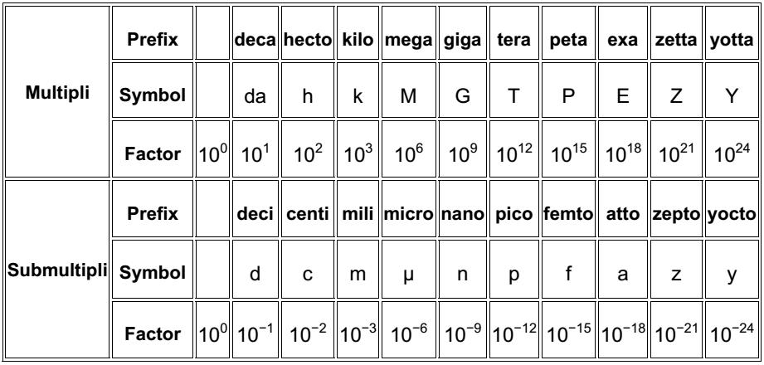 | 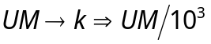
 | 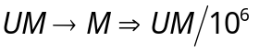
 | 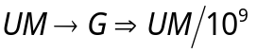
 | 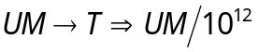
 | 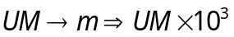
 | 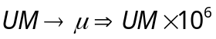
 | 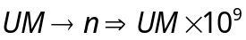
 | 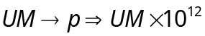

Multipli | :10³ | :10³ | :10³ | :10³
Multipli | UM → k | k → M | M → G | G → T
Multipli | 1=0,001k | 1k=0,001M | 1M=0,001G | 1G=0,001T
Submultipli | ×10³ | ×10³ | ×10³ | ×10³
Submultipli | UM → m | m → µ | µ → n | n → p
Submultipli | 1=1000m | 1m=1000µ | 1µ=1000n | 1n=1000p

P1. În urma unui calcul de curent se obține valoarea I=0,01mA. Exprimați curentul (a) în microamperi [µA] şi (b) în amperi [A].
Rezolvare:
- pentru a exprima valoarea în µA se aplică regula de trei simplă:
Dacă 1mA...................1000µA
Atunci 0,01mA......................x
_________________________
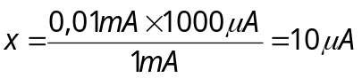
SAU, conform tabelelor de mai sus, valoarea dată fiind exprimată în mA, se înmulțeşte acea valoare cu 1000 şi rezultă 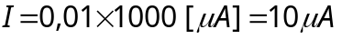;
- pentru a exprima valoarea în A se aplică regula de trei simplă:
că 1000mA.....................1A
Atunci 0,01mA......................x
_________________________
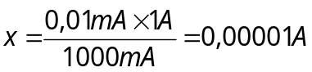
SAU valoarea dată se împarte la 1000 şi rezultă
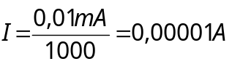 sau 10⁻⁵A (puterea lui 10=-5, unde 5 reprezintă numărul de cifre situate după virgulă).

P2. În determinarea valorii unui condensator se obține valoarea C=0,0062nF.
a) Exprimați valoarea în picofarazi (pF);
b) Exprimați valoarea în nF folosind puterile lui zece;
c) Exprimați valoarea în farazi (F).
Rezolvare:
a) Se aplică regula de trei simplă SAU, conform tabelelor, valoarea se înmulțeşte cu 1000. Rezultă C=0,0062x1000=6,2pF.
b) C=0,0062nF=62x10⁻⁴nF=6,2x10⁻³nF (adică 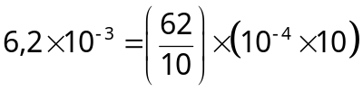)
c) C=6,2x10⁻³nF=6,2x10⁻³x10⁻⁹F=6,2x10⁻¹²F

- Legi de circuit
Legea lui Ohm
Legea lui Ohm (Georg Simon) sau legea conducției electrice, stabilește legăturile între intensitatea curentului electric (I) dintr-un circuit electric, tensiunea electrică (U) aplicată și rezistența electrică (R) din circuit.
Formula matematică a legii lui Ohm este:
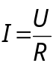
unde: I este intensitatea curentului, măsurată în amperi [A];
U este tensiunea aplicată, măsurată în volți [V];
R este rezistența circuitului, măsurată în ohmi [Ω].
Legea lui Ohm se poate aplica pe o porțiune de circuit sau pe întreg circuitul.

P3. Aplicând legea lui Ohm pe o porțiune de circuit, să se determine expresia analitică şi valoarea curentului prin circuitele din fig. 1:
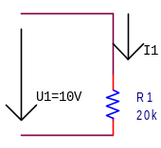 | 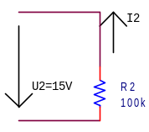
a) | b)
Fig. 1.
Rezolvare:
a) 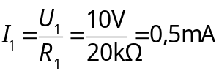
b) 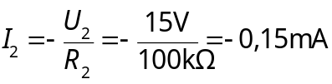
Obs. Semnul minus indică o circulație a curentului în sens opus celui figurat pe desen.

P4. Aplicând legea lui Ohm pe întregul circuit, să se determine:
- curentul prin circuitul din fig. 2, a (I₁),
- tensiunea la bornele sursei pe circuitul din fig. 2, b (V₂).
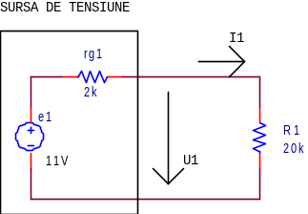 | 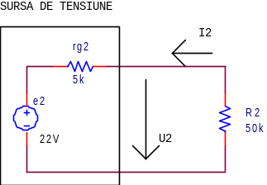
a) | b)
Fig. 2.
Rezolvare:
a) 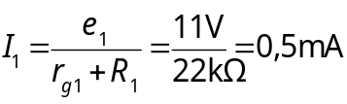
b) Aplicând legea lui Ohm pe o porțiune de circuit se obține:
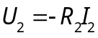 iar I₂ se determină cu legea lui Ohm pentru întreg circuitul:
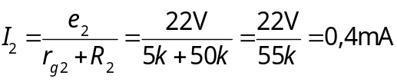
şi astfel
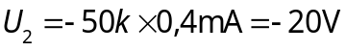
Obs. Acelaşi rezultat se poate obține dacă se aplică regula divizorului de tensiune.

Legile (teoremele) lui Kirchhoff
Legile lui Kirchhoff exprimă modul de conservare a energiei electrice într-un circuit electric. Au fost enunțate și dezvoltate de fizicianul german Gustav Robert Kirchhoff. Aceste teoreme se aplică în cazul circuitelor electrice în curent continuu. Un circuit electric (o rețea electrică) este compus(ă) din: ramuri de circuit, noduri de circuit și ochiuri de circuit.
- Nodul de circuit reprezintă locul unde se întâlnesc cel puțin 3 laturi de circuit.
- Latura de circuit reprezintă o distanță unilaterală conductoare dintre 2 noduri succesive.
- Ochiul de circuit reprezintă un traseu închis, incluzând cel puțin două noduri, format de laturi de circuit pornind dintr-un nod și întorcându-se în același nod.
Obs. Programul SPICE de simulare a circuitelor electrice şi electronice consideră nod de circuit locul unde se întâlnesc 2 laturi de circuit. Definirea în acest mod a nodului permite descrierea clară şi completă a circuitelor.

Prima lege a lui Kirchhoff
Prima lege a lui Kirchhoff (sau „legea nodurilor”) este o expresie a conservării sarcinii electrice într-un nod al unei rețele electrice. Conform acestei legi, suma intensităților curenților care intră într-un nod de rețea este egală cu suma intensităților curenților care ies din același nod.
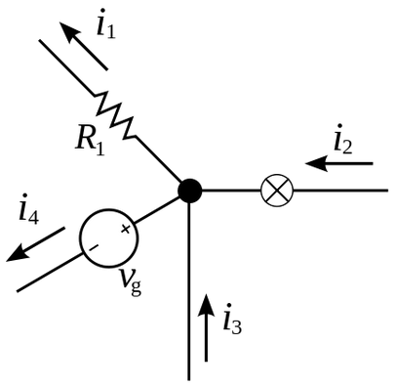 | 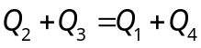  Mișcarea sarcinilor electrice (ce intră și ies) efectuându-se în același timp (simultan), se poate scrie:  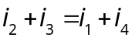 sau 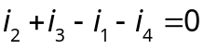
 | adică suma algebrică a intensităților curenților electrici care se întâlnesc într-un nod de rețea este egală cu zero. | 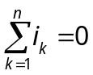

A doua lege a lui Kirchhoff
A doua lege a lui Kirchhoff se referă la ochiuri de rețea și afirmă:
De-a lungul conturului unui ochi de rețea, suma algebrica a tensiunilor electromotoare ale surselor este egală cu suma algebrică a căderilor de tensiune (a produselor dintre intensitatea curenților și rezistența totală) de pe fiecare latură.
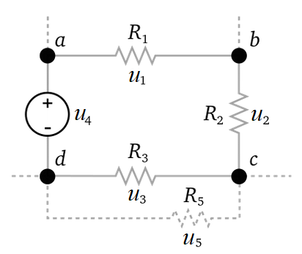 | 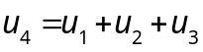  sau  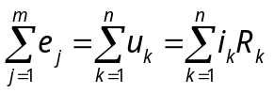
Regula divizorului de tensiune (RDT)
Circuitul divizor de tensiune are forma din fig. 3:
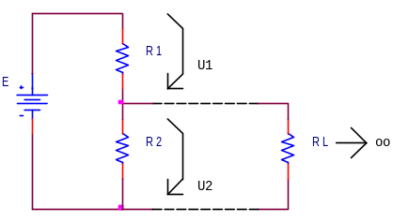
Fig. 3.
Aplicând legea lui Ohm pe o porțiune de circuit se poate scrie:
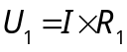 iar 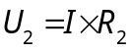
Curentul I se determină aplicând legea lui Ohm pentru întregul circuit:
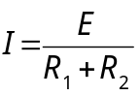
Expresiile celor două tensiuni devin:
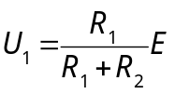
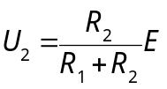
Se poate formula următoarea regulă pentru divizorul de tensiune:
Tensiunea mică este egală cu produsul dintre tensiunea mare şi raportul de rezistențe care are la numărător rezistența pe care se măsoară tensiunea mică iar la numitor suma rezistențelor care determină divizarea de tensiune.

Regula divizorului de curent (RDC)
Circuitul divizor de curent are forma din fig. 4
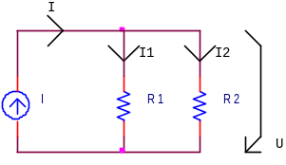
Fig. 4.
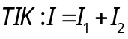 (1)
Rezistențele fiind în paralel pe ele se găsește aceeași cădere de tensiune U:
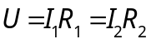 (2)
Înlocuind I₂ și apoi I₁ din relația (2) în (1), se obțin expresiile pentru I₁, respectiv I₂:
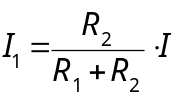 și 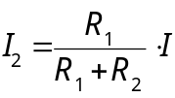
Se poate formula următoarea regulă pentru divizorul de curent:
Curentul mic este egal cu produsul dintre curentul mare şi raportul de rezistențe care are la numărător rezistența de pe cealaltă ramură decât cea în care se determină curentul mic iar la numitor suma rezistențelor care determină divizarea de curent.

Teorema lui Thévenin
Teorema lui Thévenin se utilizează când sursa de semnal este de tensiune. Dacă sursa de semnal este de curent se utilizează teorema lui Norton (mai rar întâlnită în practică).
Teorema lui Thévenin aplicată în probleme se mai numeşte şi echivalare Thévenin.
Echivalarea Thévenin aplicată între bornele A şi B (fig. 5) presupune identificarea unei surse de tensiune (continuă sau alternativă), E şi a unui divizor rezistiv (R₁ şi R₂) conectat la bornele sursei E (aşa numitul circuit liniar şi activ). Echivalarea permite obținerea unui circuit mai simplu format dintr-o nouă sursă de tensiune (contină sau alternativă), notată, de exemplu, E_{Th}, conectată în serie cu o rezistență, notată R_{Th}. Relațiile pentru cele două elemente E_{Th} şi R_{Th} sunt:
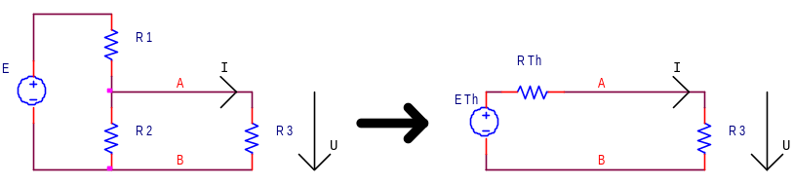 | 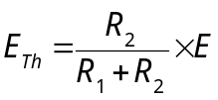  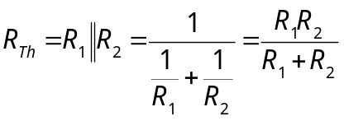
Fig. 5.
Sursa echivalentă, E_{Th} se determină pentru circuitul liniar şi activ lucrând în gol, adică fără R₃ conectat și aplicând regula divizorului de tensiune.
Rezistența echivalentă R_{Th} se determină pasivizând surse E (se înlocuieşte cu scurtcircuit pentru că este sursă ideală de tensiune) şi se calculează rezistența văzută de la bornele A-B, spre stânga, fără R₃ conectat. Prin pasivizarea sursei E, rezistoarele R₁ şi R₂ apar legate în paralel.
Curentul prin R₃ se exprimă
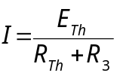
Același curent I poate fi determinat dacă se aplică RDC (fig. 6):
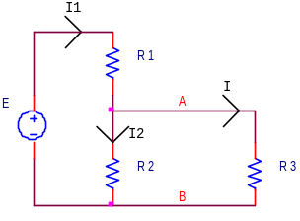
Fig. 6.
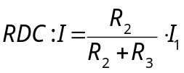
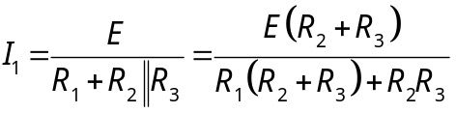
și rezultă
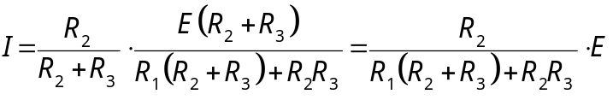
Relația curentului I determinată prin echivalare Thévenin se poate rescrie înlocuind expresiile pentru E_{TH} și R_{TH}:
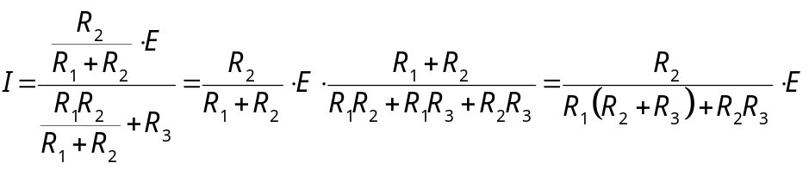
Relația este identică cu cea determinată mai sus. S-a dovedit astfel valabilitatea utilizării echivalării Thévenin.
Tensiunea de ieşire, U, se poate calcula uşor aplicînd RDT:
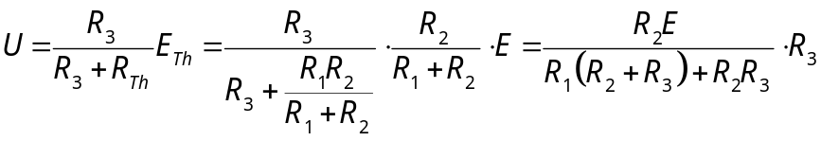
adică 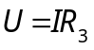
IMPORTANT: echivalarea Thévenin se folosește atunci când trebuie să se determine curentul care circulă prin circuitul liniar pasiv.

P5. Aplicând teoremele lui Kirchhoff și echivalarea Thévenin pe circuitele din fig. 7, să se determine:
- Relația curentului I_{E} în funcție de I_{B} şi I_{C} pentru fiecare tranzistor
- Valoarea curentului de bază, I_{Bx}, unde x=1, 2 (1 – fig. 7, a, respectiv 2 – fig. 7, b)
- Valoarea tensiunii colector-emitor, U_{Cex}, unde x=1, 2
Se cunosc: factorul de amplificare în curent, β=100 și tensiunea bază-emitor, U_{BE}=0,6V.
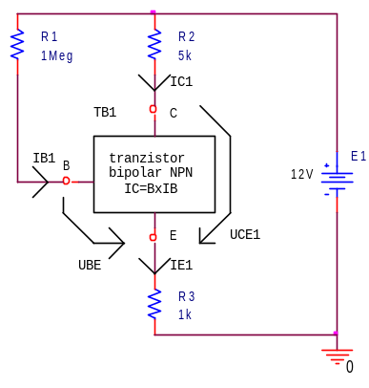 | 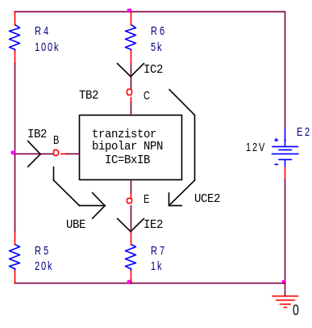
a) | b)
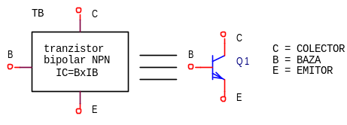
Fig. 7.
Rezolvare
Teorie: circuitele din fig. 7 conțin dispozitivul electronic numit TRANZISTOR BIPOLAR (TB). Inițialele NPN se referă la succesiunea straturilor semiconductoare care pot fi de 2 tipuri P (conducție prin GOLURI) și N (conducție prin ELECTRONI).
Terminalele TB sunt:
C – colector
B – bază
E - emitor
a) Aplicând teorema I Kirchhoff (T I K) sau legea curenților pentru ambele circuite din fig. 7, rezultă că suma curenților care intră în tranzistor este egală cu suma curenților care ies din tranzistor:
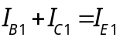, respectiv 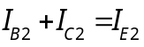
Dacă se ține seama de relația dintre curentul de colector și cel de bază, I_{C}=βI_{B} și se introduce în relația lui I_{E}, rezultă, în general, pentru TB din ambele circuite:
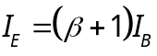
b)
În cazul circuitului din fig. 7, a, se ține seama de relația dintre curenții prin transistor şi se aplică teorema a II-a Kirchhoff sau legea tensiunilor (T II K) pe ochiul exterior alcătuit din E₁, R₁, U_{BE} și R₃:
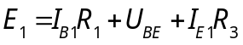
şi ținând seama de relația dintre I_{E} şi I_{B}, se obține
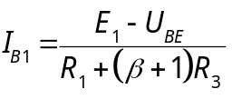
Valoric
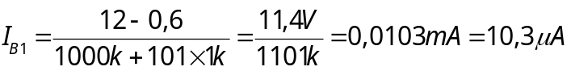
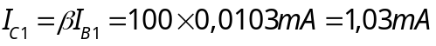
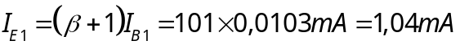
În cazul circuitului din fig. 7, b, deoarece trebuie să se determine un curent (aici I_{B}), se aplică echivalarea Thévenin și rezultă schema echivalentă din fig. 8:
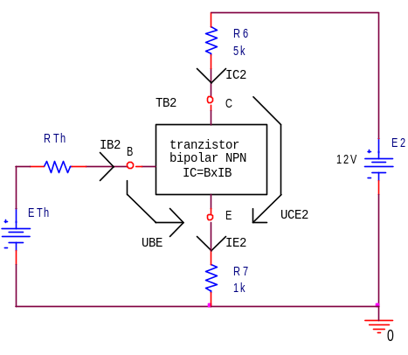
Fig. 8.
unde
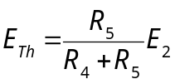 și 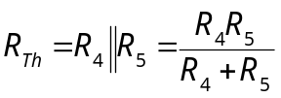
Valoric
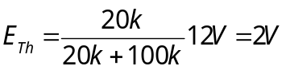
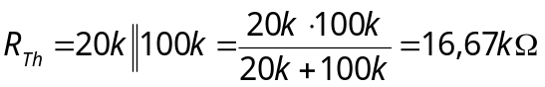
Se aplică T II K pe ochiul care conține tensiunea bază-emitor (fig. 8) și se obține:
de unde
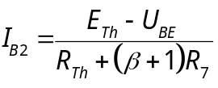
Numeric:
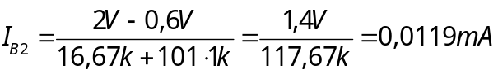 sau 11,9µA
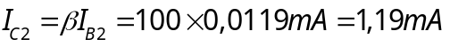
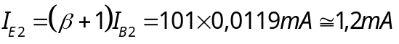
c) Se aplică teorema a II-a Kirchhoff sau legea tensiunilor pe ochiul interior alcătuit din
- E₁, R₂, traseul colector-emitor al TB1 și R₃, la circuitul din fig. 7, a:
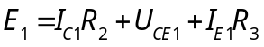
relație care permite determinarea tensiunii colector-emitor.
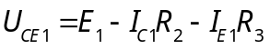
- E₂, R₆, traseul colector-emitor al TB2 și R₇, la circuitul din fig. 7, b:
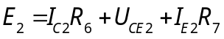
relație care permite determinarea tensiunii colector-emitor.
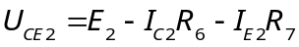

P6. Aplicînd regula divizorului de tensiune, să se determine tensiunile U₂ şi U₁ (fig. 9).
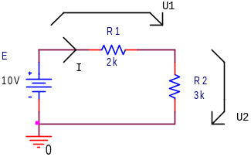
Fig. 9.
Rezolvare:
Aplicând legea lui Ohm pe o porțiune de circuit se poate scrie:
iar
Curentul I se determină aplicând legea lui Ohm pentru întregul circuit:
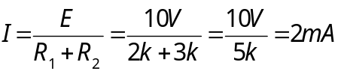
Expresiile celor două tensiuni şi valorile tensiunilor devin:
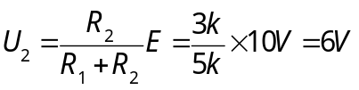 sau 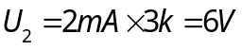
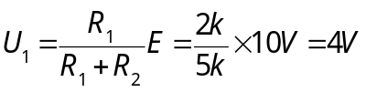 sau 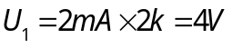
P7. Aplicând regula divizorului de curent, să se determine valorile curenților I₁ şi I₂ (fig. 10).
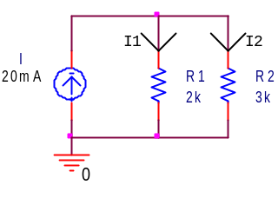
Fig. 10.
Rezolvare:
Conform T I K se poate scrie: 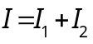. Rezistențele R₁ şi R₂ fiind conectate în paralel, pe ele are loc aceeaşi cădere de tensiune:
Unind cele 2 relații într-un sistem cu necunoscutele I₁ şi I₂,
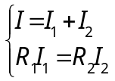
se obțin relațiilor curenților:
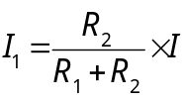, respectiv 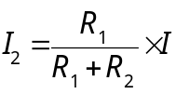
Teorema lui Norton
Teorema lui Norton este o metodă de reducere a unei rețele la bornele căreia este o rezistență de sarcină la un circuit echivalent compus din trei elemente în paralel: o sursă de curent, rezistența echivalentă Norton și rezistența de sarcină (fig. 11).
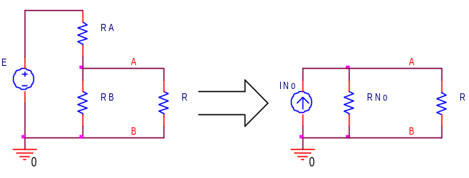
Fig. 11.
P8. Utilizând echivalarea Norton, să se determine valorile I_{No} şi R_{No} pentru circuitul din fig. 11 dacă se consideră R_{A}=100kΩ, R_{B}=20kΩ, R=1kΩ, E=12V.
Rezolvare
I_{No} reprezintă curentul prin scurtcircuitul dintre bornele A şi B (fig. 12):
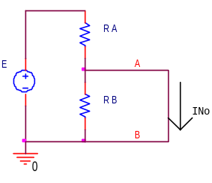 | 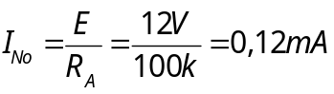
Fig. 12.
R_{No} se determină considerând circuitul în gol, pasivizând sursa E şi evaluând rezistența văzută spre stânga (fig. 13):
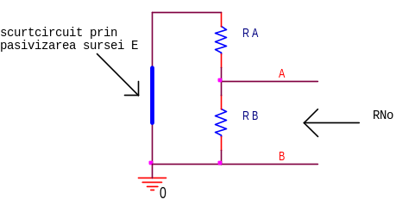 | 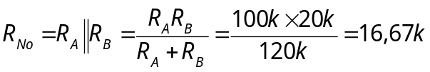
Fig. 13.

Conversia Norton - Thévenin
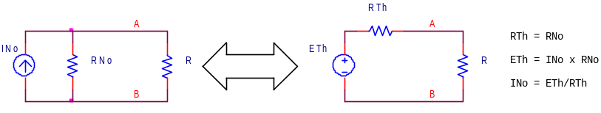
P9. Se consideră circuitul din fig. 14. Desenați circuitele echivalente (a) Thévenin şi (b) Norton determinând parametrii circuitelor echivalente şi (c) verificați dacă se îndeplineşte conversia Norton – Thévenin.
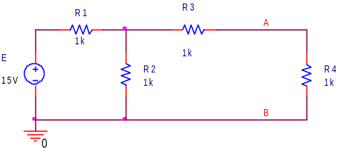
Fig. 14.
Rezolvare
- Echivalarea Thévenin (fig. 15):
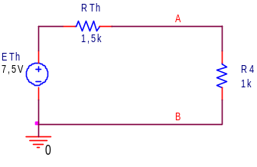 | 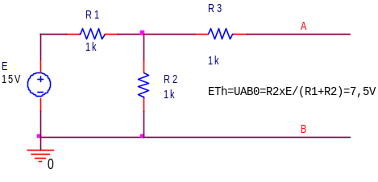 | 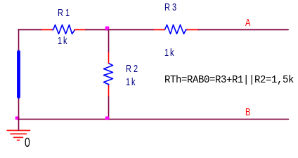
Fig. 15.
- Echivalarea Norton (fig. 16)
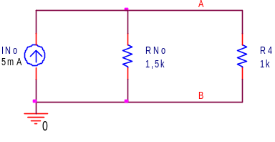 | 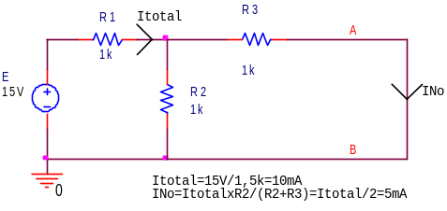 | 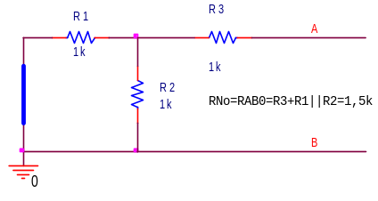
Fig. 16.
- Conversia Norton - Thévenin
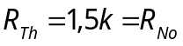
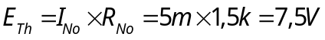
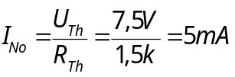
Suplimentar, U_{AB} este:
- Pe circuitul echivalent Thévenin se aplică RDT:
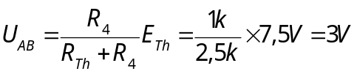
- Pe circuitul echivalent Norton se aplică RDC:
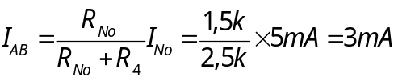
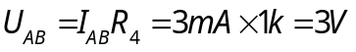

Superpoziția sau suprapunerea de efecte
Teorema superpoziției se poate aplica pe orice circuit liniar, atât în c.c. cât şi în c.a. Dacă există în circuit mai multe surse independente, tensiunile şi curenții care rezultă din cauza fiecărei surse se pot determina separat, iar rezultatele se adună algebric.
Fie circuitul din fig. 17:
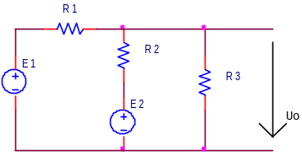
Fig. 17.

Pentru a determina efectul unei surse, cealaltă sursă se pasivizează (se înlocuieşte cu scurtcircuit dacă sursa este ideală sau cu rezistența sa internă – pentru o sursă reală).
Pasivizând sursa E₂ rezultă circuitul din fig. 18:
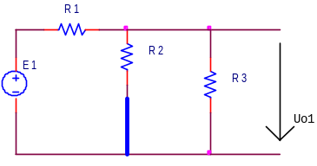
Fig. 18.
Componenta U_{o1} a tensiunii de ieşire se determină cu RDT:
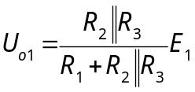
Pasivizând sursa E₁ se poate determina componenta U_{o2} aplicând tot RDT (fig. 19):
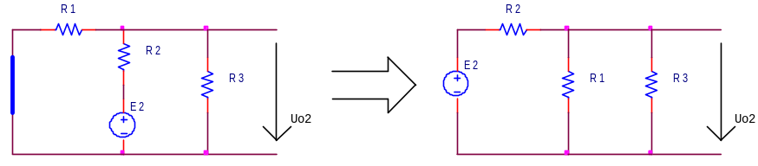
Fig. 19.
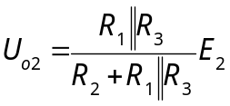
Valoarea tensiunii de ieşire se determină apoi prin însumarea relațiilor determinate:
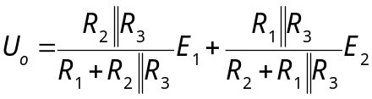

P10. Aplicând superpoziția determinați valoarea tensiunii de ieşire pentru circuitul din fig. 13 dacă R₁=R₂=R₃=2kΩ, E₁=6V iar E₂=9V.
Rezolvare
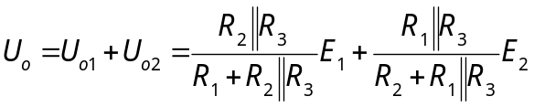
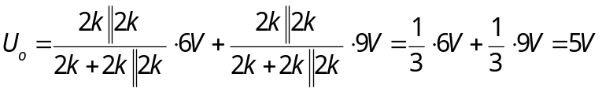
Observație
Superpoziția se aplică şi în cazul circuitelor în care acționează o sursă de c.c. şi una de c.a. (situație întâlnită în cazul amplificatoarelor electronice). În acest caz:
- Pe schema echivalentă de c.c.
  - Se pasivizează sursa de c.a. (se înlocuieşte cu scurtcircuit);
  - Condensatoarele se consideră gol (dacă sunt în serie cu alte elemente de circuit acestea vor lipsi de pe schema echivalentă de c.c. iar dacă sunt în paralele cu un element de circuit, atunci pe schema echivalentă de c.c. rămâne acel element de circuit).
- Pe schema echivalentă de c.a.
  - Sursa de c.c. se pasivizează (se înlocuieşte cu scurtcircuit);
  - Condensatoarele se consideră scurtcircuit (dacă sunt în serie cu alte elemente de circuit acestea vor apare pe schema echivalentă de c.a. iar dacă sunt în paralele cu un element de circuit acesta fiind scurtcircuitat, pe schema echivalentă de c.a. apare doar scurtcircuitul).

